ИСПОЛЬЗОВАНИЕ ЛЕКСИЧЕСКОГО ПОДХОДА НА УРОКАХ АНГЛИЙСКОГО ЯЗЫКА.
Учитель постоянно готовит задания, задаёт вопросы, чтобы заставить ученика говорить. Какой из навыков в обучении английскому языку – грамматический, лексический, говорение является приоритетным или же они взаимосвязаны? В данной статье будут раскрыты принципы работы лексического подхода, ведь без хорошего лексического запаса невозможно понимать иностранную речь на слух, свободно излагать мысли как в письменной, так и в устной форме. Даже при хорошем уровне грамматики невозможно к изученным структурам добавить лексику, так же без необходимого словарного запаса невозможно читать или говорить, ведь необходимо подключать грамматику к словам, а не наоборот.
Суть лексического подхода состоит в том, что язык представляется в виде chunks – словосочетаний, а не отдельных слов. Создатели и распространители данного подхода – Michael Lewis (ввел понятие «Лексический подход» в 90х), Hugh Dellar, Andrew Walkey (опубликовали в 2016 книгу Teaching Lexically). Предполагается, что учащиеся смогут распознавать в иностранной речи и воспроизводить готовые словосочетания, соответствующие контексту. Основная задача учителя в рамках лексического подхода – правильный выбор лексических и грамматических структур из текстов. Благодаря лексическому подходу, ученики запоминают большое количество слов и устойчивых выражений без усилий и в короткие сроки. Большой словарный запас помогает беспрепятственно выражать свои мысли.
Слова и выражения в языке не существуют сами по себе, они всегда употребляются в определённом контексте, поэтому лексический подход способствует более глубокому пониманию их значений и эффективному запоминанию. Использование лексического подхода в обучении английскому языку не противоречит коммуникативному подходу в обучении, а дополняет его, так же позволяет свободно оперировать большим количеством наиболее часто встречаемых фраз (коллокаций) и выражений без грамматических и стилистических ошибок. Коллокация – способ, с помощью которого слово употребляется с другими словами, научное название известного «так не говорят». Например, можно сказать по-английски I stay at home, но нельзя сказать I sit at home. Если уточнить почему нельзя, ответом будет «Потому что так не говорят. Данные слова не сочетаются». Использование лексического подхода предполагает комплексное изучение стойких словосочетаний (collocations) и групп слов, часто используемых вместе (lexical chunks) для более эффективного запоминания и усвоения; комбинированное изучение грамматических структур и лексических единиц; возможность создания новых фраз на основе уже выученных словосочетаний, благодаря чему учащиеся начинают говорить на иностранном языке быстрее и что не маловажно – естественно. Преимущества лексического подхода – акцент на успешной коммуникации, вместо грамматической безупречности, использование живых аутентичных примеров англоязычного говорения; одновременное запоминание и отработка грамматической, лексической и фонетической структур; успешное развитие чувства языка и языковой догадки; снижение риска языкового барьера и боязни ошибок. Гораздо легче строить высказывания, когда есть блоки и, зная правила порядка слов, необходимо просто добавлять к ним блоки (т.е. chunks и collocations) и получать хорошее высказывание. Гораздо сложнее подбирать отдельные слова.
Как можно использовать лексический подход на уроках английского языка:
- Просим учеников найти и записать не просто глаголы, а фразы из текста в упражнении 2

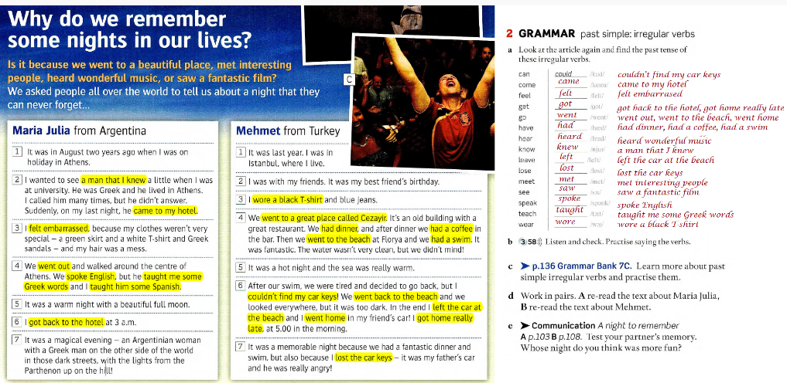
- Создаём новые словосочетания, выбирая самые типовые . 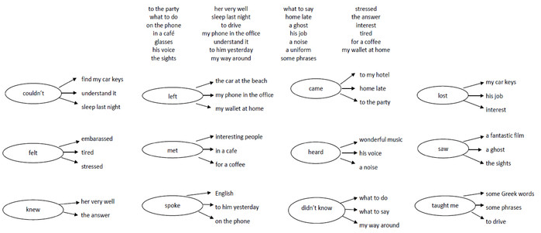
Здесь лексический подход настаивает на одном важном моменте – словосочетания нужно брать именно в том виде, в котором они, скорее всего, будут использованы в речи. Например, никаких leave something at home; know somebody very well. Нужно давать словосочетания так, как они прозвучат в речи: left my wallet at home; knew her very well.
- Смотрим какой жизнью живут словосочетания. Например, met -можно не только people (кого), а и где (in a café) и зачем (for a coffee). Lost – это не только потерять что-либо буквально, что-либо ощутимое (lost my car keys), но и более абстрактные вещи (lost my job, lost interest). Это помогает видеть лексику более глобально и использовать её в новых контекстах.
- Создаём ассоциации. Показываем рисунки с фразами, а учащиеся переводят или показываем картинки, а ученики составляют словосочетания.

- Составляем истории:
I couldn’t sleep last night, so I went out for a coffee. When I got to the coffee shop, I realized that I’d left my wallet at home. I felt really embarrassed and I didn’t know what to do, so…

- Домашнее задание – попросить учеников составить свои упражнения и ключи к этим упражнениям для других учеников (с использованием словаря), можно подсказать такие упражнения- дописать предложения, дополнить словосочетания, соединить словосочетания с переводом.
Таким образом, для формирования лексических навыков можно использовать лексический подход следующим образом: в учебниках даются списки слов, но если посмотреть на тексты для чтения и аудирования, можно их расширить; необходимо выписывать лексику, составлять списки слов при этом нужно в коллокациях и чанках. При возникновении вопросов о значении слова, нужно его сначала показать или объяснить, а не называть прямой перевод, необходимо постоянно приводить в приме какие ещё коллокации можно создать с данным словом, таким образом расширяя лексический кругозор ученика. Можно просить учеников придумывать контекст из новых слов, составлять рейтинги слов, пройденных на уроке, выбирая топ коллокаций для себя - например, слов, у которых сложное произношение или 5 наиболее сложных фраз.
Лексический подход позволяет нам использовать одну и ту же лексическую единицу в разных контекстах , упражнениях и абсолютно на разных уровнях обучения английскому языку.

ЛИТЕРАТУРА
- Christina Latham Koenig , Clive Oxenden English File Elementary Oxford University Press.-2013 .-p.56-57
- Dellar Hugh, Walkley Andrew, Delta Publishing.-2017 .- 152

